06.06.2026  Lektorenermutigungstag  Seminare & Workshops  35 EUR Seminargebühr inkl. Verpflegung  Ein Seminartag für qualifizierte Lektoren zur Ermutigung und Weiterbildung. Thema dieses Jahr:  Gottesdienste zum Christfest und an Heiligabend gestalten  Sich mitten im Sommer mit Weihnachten beschäftigen? Ja, weil es wichtig ist! Am Heiligen Abend kommen so viele Menschen wie selten in den Gottesdienst. Für viele davon ist es das einzige Mal im Jahr, dass sie den Weg in die Kirche finden. Lektorinnen und Lektoren sind am 24. Dezember besonders häufig im Einsatz, damit in möglichst jeder Kirche ein Gottesdienst stattfinden kann. Was können wir tun, um die Menschen nicht zu enttäuschen? Um sie in Weihnachtsstimmung zu versetzen, ohne mit der eigentlichen Botschaft, dass Gott Mensch wurde, hinter dem Berg zu halten? Wir denken gemeinsam darüber nach, was wir den Leuten wie vermitteln möchten. Wir lernen kreative Gestaltungsideen kennen, um die Weihnachtsbotschaft überraschend rüberzubringen. Wir lernen neue, leicht singbare Weihnachtslieder.  Zeitraum:  9:00 bis 16:00 Uhr  Leitung:  Philip Kampe |  | 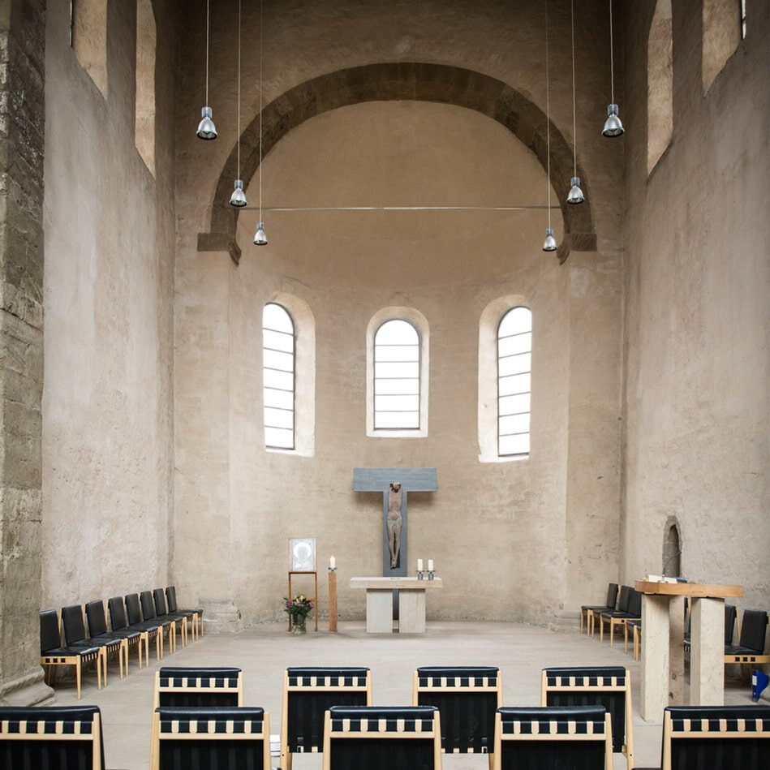    Hier anmelden

